Простыми словами. Как правильно пользоваться газовой плитой и не только

10 февраля 2020

**Простыми словами. Как правильно пользоваться газовой плитой и не только**

Сегодня сложно представить домашний быт без газовой плиты, водонагревателя или котла. Каждый из технических агрегатов прекрасно справляется со своими функциями, принося удобство и комфорт своим владельцам. Именно поэтому, когда «бытовой помощник» ломается, это нас огорчает. К сожалению, не всегда только огорчает. Всё чаще – неправильная эксплуатация газоиспользующего оборудования, нарушение правил безопасности приводят к настоящей трагедии.  
  
Что требуется от потреби­теля, как избежать несчастных случаев, сохранить свою жизнь и имущество, наслаждаясь комфортной и надежной работой своего оборудования.. Главные правила безопасности здесь.  
  
**Где лучше устанавливать газовые приборы**  
  
Начнём с вопроса о том, где же лучше устанавливать газовые приборы?  
  
При планировании перестановок в помещении, где установлены или будут установлены газовые приборы, стоит иметь в виду требо­вания жилищного законодательства, сводов правил по проектиро­ванию и инструкций изготовителей газового оборудования - иначе можно остаться без газа и получить административный штраф.  
  
**В частности:**  
  
– газовая плита не должна ставиться вплотную к стене, от нее (или от них) необходимо отступить не менее 7 см, при этом на стене должен быть сделан «фартук» из негорючих материалов;  
  
расстояние от газового крана до плиты должно быть не менее 20 см, от вытяжки до плиты – не менее 75 см;  
  
– газовый проточный водонагреватель устанавливается на рас­стоянии не менее 2 см от стены из негорючих материалов либо не менее 3 см от стены, облицованной негорючими или трудногорючими материалами и изолированной «фартуком» из кровельной стали.  
  
**Основные правила пользования газовой плитой  
  
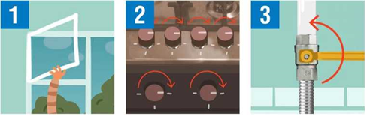**  
  
1. Перед пользованием плитой необходимо проветрить помещение и убедиться, что все краны перед горелками рабочего стола и горелкой духовки закрыты.  
    И только в этом случае следует полностью открыть кран на газопроводе к плите (3).  
  
2. Зажжённую спичку нужно поднести к горелке, затем открыть кран включаемой горелки, при этом газ должен загораться во всех отверстиях горелки.  
  
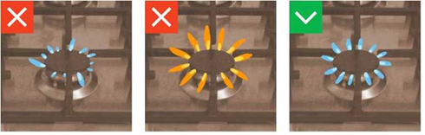  
  
3. Горение газа считается нормальным, если пламя горелки спокойное, голубоватое или фиолетовое.  
  
4. Запрещается оставлять в открытом положении кран включаемой горелки без пламени более 5 секунд.  
  
5. Нормальное пламя не должно выбиваться из-под посуды. Если же пламя выбивается из-под посуды, следует краном горелки его уменьшить. Посуду с широким дном нужно ставить на специальные конфорочные кольца с высокими ребрами во избежание отравления продуктами неполного сгорания газа. Не рекомендуется ставить посуду с широким дном на конфорку плиты.  
  
6. По окончании пользования плитой нужно перекрыть все краны рабочего стола.  
  
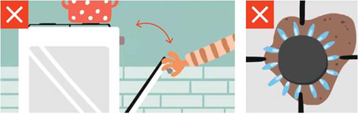  
  
7. Перед зажиганием горелки духовки необходимо проветрить духовку в течение 3-5 минут.  
  
8. Плиту надлежит содержать в чистоте, не допуская её загрязнения  
  
 **Эксплуатируйте газовый водонагреватель правильно**  
  
Купить газовую колонку сейчас совсем не сложно. Широкое применение нашли газовые водонагреватели с естественным отводом выхлопных газов. Новое современное оборудование будет работать надежно и не доставит владельцам хлопот, если, во-первых, будут соблюдены требования по его установке, а во-вторых, будут соблюдаться правила безопасной эксплуатации.  
  
1. Установка и подключение газовой колонки должна производиться квалифицированным персоналом, имеющим право на проведение соответствующих работ.  
  
2. Помещение, в котором устанавливается оборудование, должно иметь хорошую вентиляцию, а также дымоход для удаления продуктов сгорания при работе водонагревателя.  
  
3. Прежде, чем начать использовать оборудование, необходимо тщательно изучить инструкцию по его эксплуатации.  
  
4. Перед каждым розжигом водонагревателя необходимо проверить наличие тяги. Засорение дымохода может привести к проникновению угарного газа в помещение.  
  
5. Водонагреватель необходимо эксплуатировать при условии постоянного притока свежего воздуха. Это исключит возможность образования угарного газа. Если сгорание природного газа происходит не полностью, то в атмосферу дополнительно выбрасываются угарный газ, сажа, водород.  
  
6. Вход в вентиляционный канал помещения должен быть всегда открыт: заклеивать вентиляционные отверстия или закрывать их предметами домашнего обихода (например, электровытяжками полностью) категорически запрещено. При использовании принудительной вентиляции при закрытом окне может наступить разрежение воздуха в помещении (понижение давления) и, как следствие, опрокидывание тяги.  
  
7. Регулярно (не реже одного раза в год) водонагреватель, должен проходить техническое обслуживание. Специалисты газовой компании проверят герметичность подводящих соединений, наличие тяги и состояние дымохода, при необходимости почистят газовую колонку от копоти и накипи.  
  
8. В случае обнаружения неисправности, особенно при появлении запаха газа, следует немедленно вызвать аварийную службу по телефону 04 (104 для устройств мобильной связи).  
  
Помните! Газовые водонагреватели работают с потенциально опасным видом топлива. Все этапы использования оборудования, начиная с монтажа, организации вентиляции до эксплуатации должны находиться под пристальным вниманием владельцев!  
  
  
  
**Проверяем тягу: как это сделать**  
  
Для полного сгорания газа необходимо достаточное количество воздуха. Тяга – это направленное движение продуктов сгорания газа в дымовой или вентиляционный канал. Тяга может быть естественной и принудительной. Естественная тяга происходит за счет разности удельного веса продуктов сгорания газа и более холодного атмосферного воздуха. Проверить тягу в дымовых и вентиляционных каналах можно с помощью листа тонкой бумаги.  
  
  
  
1. Приложите лист бумаги к вентиляционной решетке. Если бумага притягивается, тяга есть.  
  
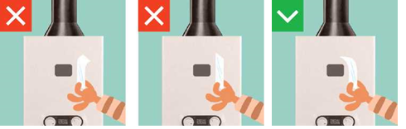  
  
2. Для проверки тяги в дымовых каналах котлов приложите тонкий лист бумаги к смотровому окну котла или колонки. Если бумага притягивается, тяга есть.  
  
 **Что надо знать про угарный газ**  
  
•Угарный газ образуется при использовании любого газового оборудования.  
  
  
•Угарный газ невидим и не имеет запаха. Его никак невозможно почувствовать.  
  
  
•Трех вдохов угарного газа достаточно для взрослого человека, чтобы получить смертельное отравление, а концентрация его в воздухе в количестве более 0,1% приводит к смерти в течение часа.  
  
 **Кто несёт ответственность за состояние оборудования?**  
  
Безопасное использование газа для коммунально-бытовых нужд регулируется инструкцией Минстроя, вступившей в силу в 2018 году. В ней четко прописано, кто за что отвечает. Управляющая компания, обслуживающая многоэтажный дом, несёт ответственность за состояние внутридомового газового оборудования (ВДГО), которое относится к общему имуществу. За внутриквартирное газовое оборудование (ВКГО) отвечает уже не она, а лично собственник квартиры.  
  
  
  
Чтобы было понятнее, все газопроводы многоквартирного дома до запорной армату­ры (крана), расположенной на ответвлениях газопровода к газоиспользующему оборудо­ванию (плита, колонка, отопительный котел), – это зона ответственности управляющей компании. За состоянием газового обору­дования, расположенного после крана в квартире, обязаны следить собственники (пользователи) жилого помещения.  
  
  
  
Для соблюдения этих требований каждый собственник/наниматель жилых помещений обязан заключить со специализированной организацией договор на техническое обслуживание и ремонт газового оборудования и обеспечивать проведения соответствующих работ не реже 1 раза в год.  
  
  
**Этого делать НЕЛЬЗЯ!**  
  
И в заключении напомним самые важные советы. Чего же делать категорчиески нельзя:  
  
•Самостоятельно устанавливать, передвигать, ремонтировать домашнее газовое оборудование  
  
  
•Пользоваться газовыми приборами при отсутствии тяги в дымовых или вентиляционных каналах  
  
  
•Перекручивать, передавливать, сжимать, растягивать газовые шланги  
  
  
•Отключать или пытаться самостоятельно отрегулировать автоматику, которая обеспечивает безопасность работы газовых приборов  
  
  
•Оставлять включенный газ без присмотра  
  
  
•Сушить над газовой плитой белье и другие вещи  
  
  
•Использовать газовую плиту для отопления  
  
  
•Спать в помещении, где установлено газоиспользующее оборудование  
  
  
•Привязывать к трубам газопровода посторонние предметы, ставить или вешать на них какие-то предметы, использовать их для заземления  
  
  
•Разрешать пользоваться газом детям-дошколятам или людям, которые никогда с газом дела не имели и не знают правил безопасности  
  
  
•Хранить дома баллоны со сжиженными углеводородными газами (баллоны СУГ)